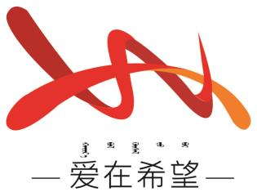
通辽经济技术开发区
新城街道希望新城社区工作简报

主办：希望新城社区党委 2025年11月9日
衣暖寒冬，爱润心田
为铸牢中华民族共同体意识，切实传递社区温情，助力解决新接收无儿无女经济困难五保户老人的生活需求，让老人在寒冷时节感受到关怀与温暖，2025 年11月9日希望新城社区开展 “衣暖寒冬，爱润心田” 衣物捐赠公益活动。活动现场，社区工作人员提前布置好捐赠点位，设置登记台和衣物整理区，引导前来捐赠的居民有序登记信息、交接衣物。不少居民带着打包整齐的棉衣、羽绒服、毛衣等物资赶来，有的还特意带来全新的保暖内衣和围巾，细细叮嘱要为老人挑选合身的衣物。志愿者们分组行动，一边耐心接待捐赠者，一边对衣物进行分类、筛选、折叠和打包，仔细检查每件衣物的清洁度和完整性，确保送到老人手中的衣物舒适实用。现场每一份捐赠、每一次叮嘱、每一个忙碌的身影，都彰显着居民群众对党的感恩之情，以及邻里间守望相助的暖心氛围，让 “感党恩、听党话、跟党走” 的信念在公益行动中进一步扎根。此次衣物捐赠活动，不仅为五保户老人解决了冬季衣物短缺的实际问题，更搭建了社区与特殊群体之间的爱心桥梁，凝聚了邻里间的向善力量。下一步，社区将及时把整理好的衣物送到敬老院，逐一发放到每位五保户老人手中，并持续关注老人的生活状况，开展更多针对性的帮扶活动。同时，社区也将继续倡导公益理念，鼓励更多居民参与到志愿服务中来，让爱心在社区传递，让温暖浸润人心。
希望新城社区
2025年11月9日
影像资料：
